

Universidad don Bosco

C L IN IC AV E R E T IN A R IA
¡ Ay ú da mo s a cu i da r t u ma s co t a !

MANUAL DE USUARIO

ELABORADO POR:
CASTILLO GOMEZ, ARIEL OMAR CG16119
DE LA CRUZ ULLOA, JULIO GIOVANNI DU130073
MEJIA HERNANDEZ, ZULMA IVETH MH040413
JONATHAN ALEXANDER TEJADA CAÑAS TC160861

Objetivos General.

Brindar el mejor servicio y control para tratamiento de mascotas

Objetivos específicos

- Manejar un registro eficiente de las mascotas y sus clientes

- Mantener el control de citas para que las mascotas no pierdan su control de tratamientos.

Pantalla de inicio
Al ingresar al link http://sitio2.bitworks.com.sv/backVeterinaria/App
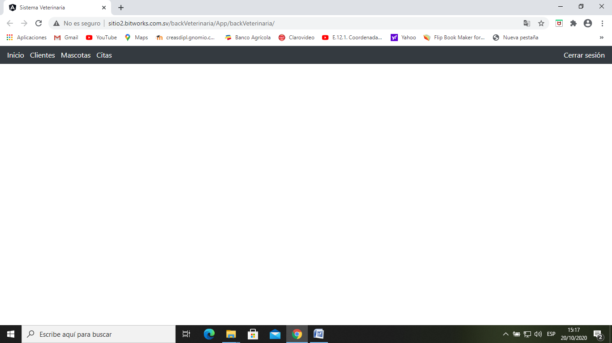

Al dar clic en inicio

Al iniciar sesión con google
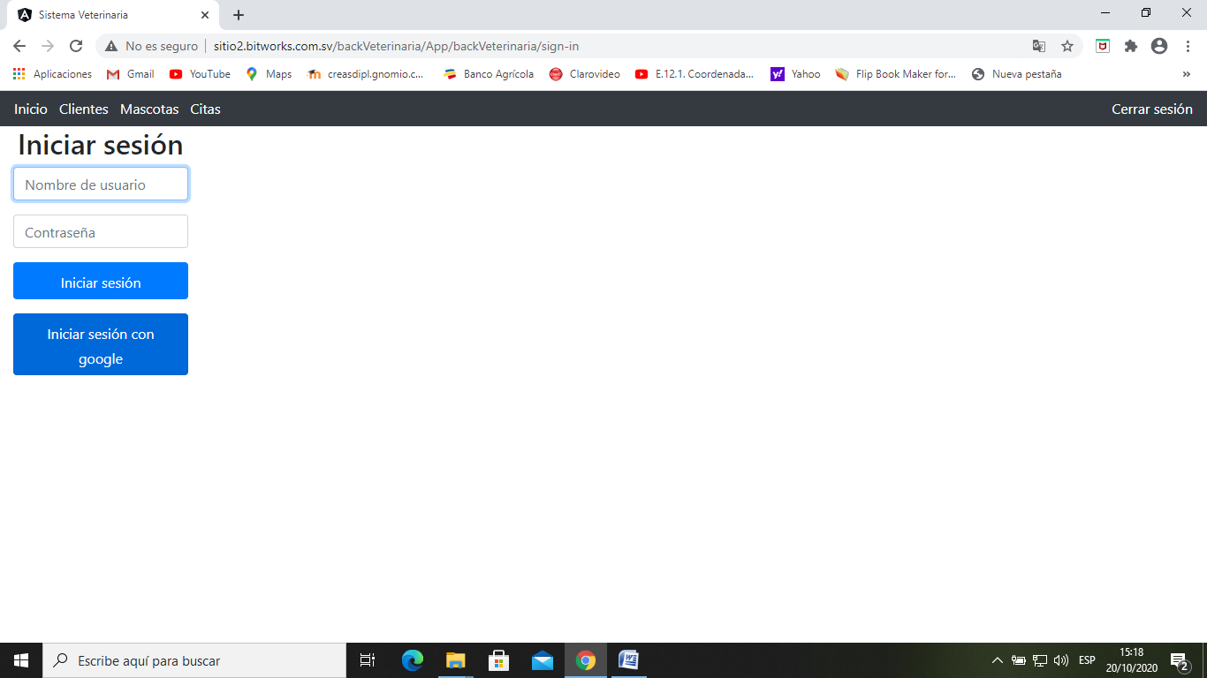

aparecerá la siguiente pantalla y se deberá seleccionar una cuenta de correo
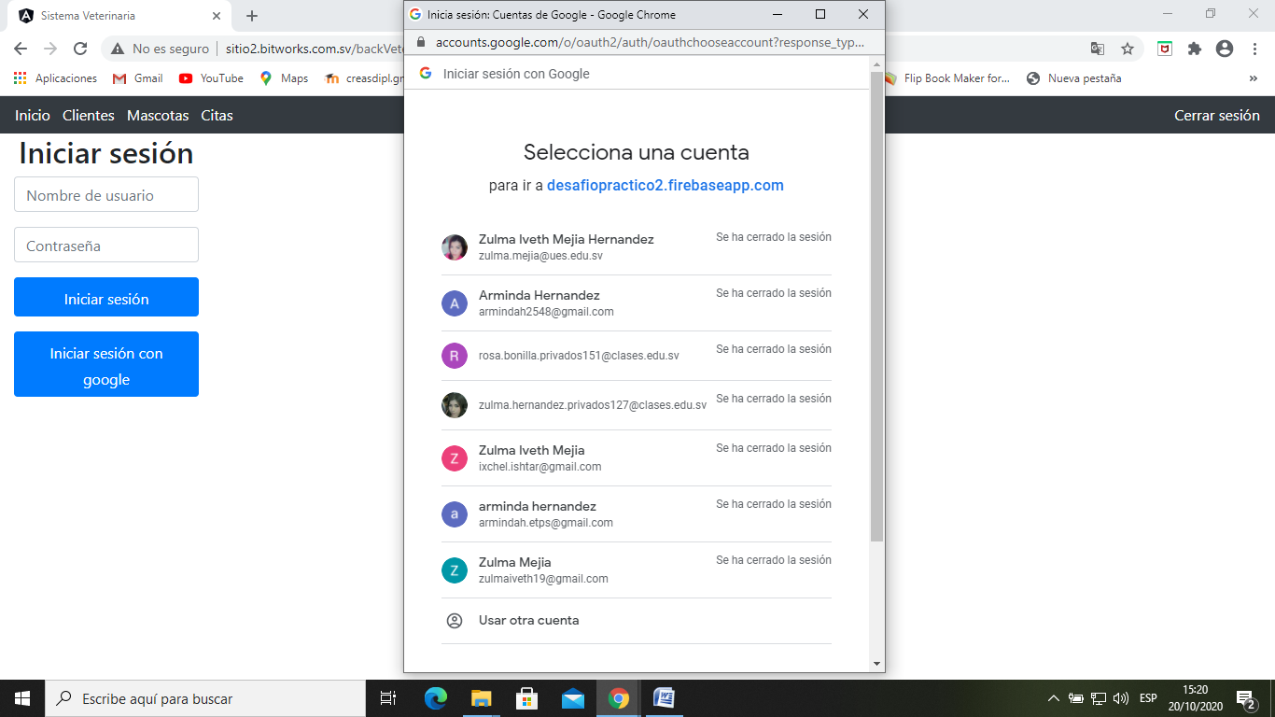

Al seleccionar se le da siguiente
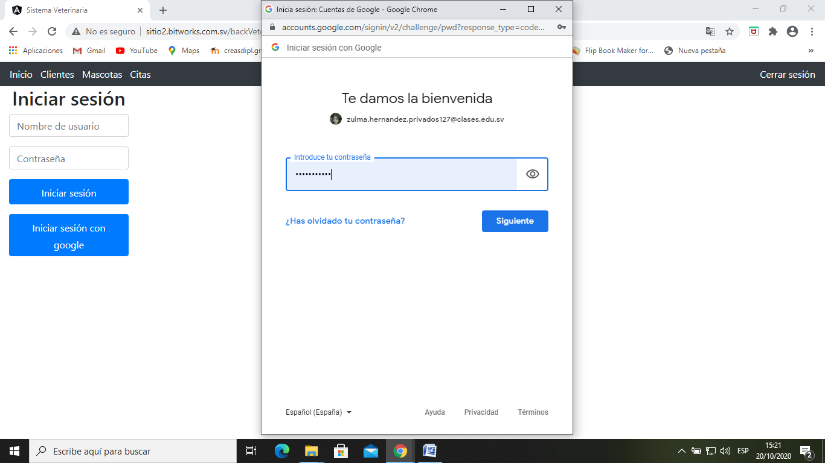

Si le damos clic en la opción de clientes, nos aparece el listado de los clientes
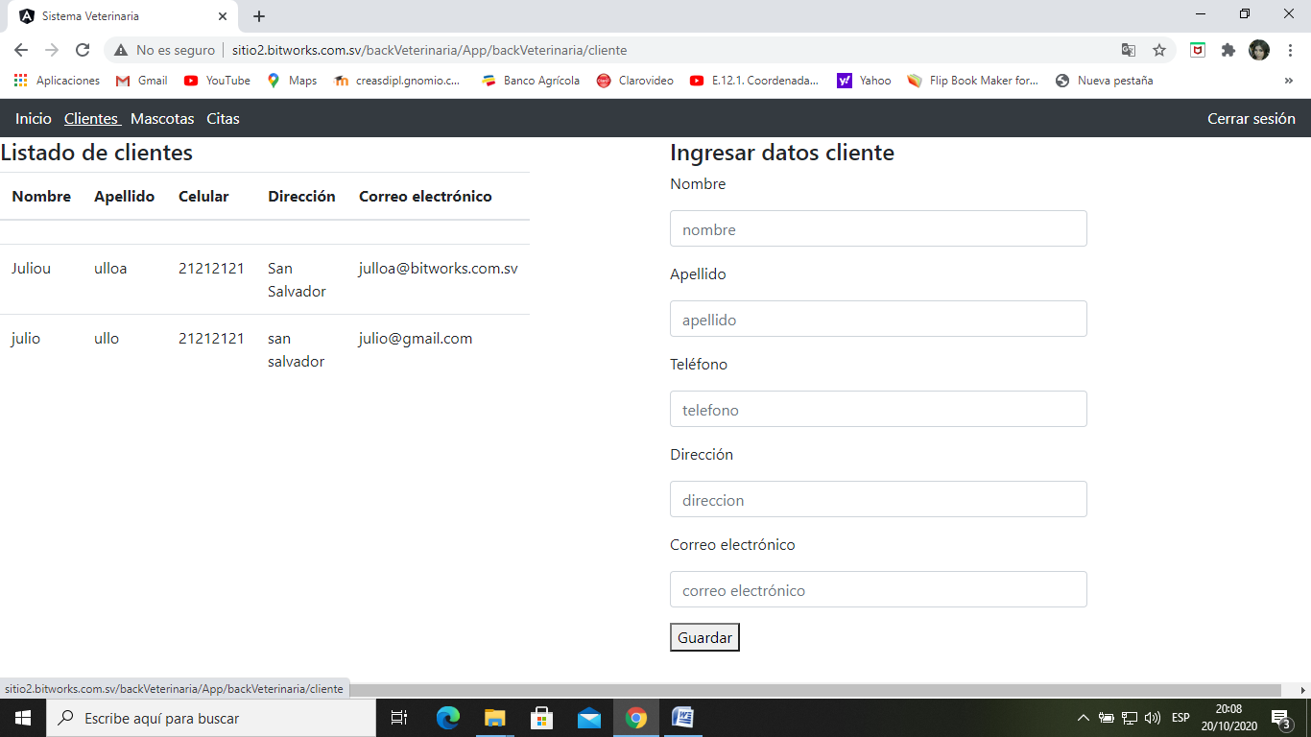

Si el cliente es nuevo, debemos de complementar los campos y le damos guardar
nos aparece el mensaje de almacenado y le damos aceptar.

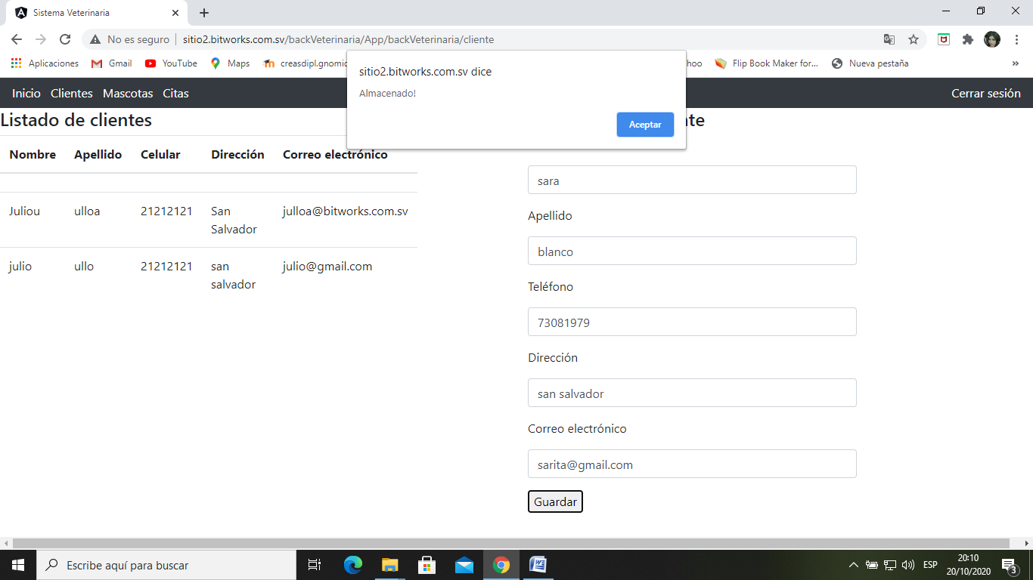

Luego de haberle dado guardar, nos aparece el registro de nuestro nuevo cliente en el listado.
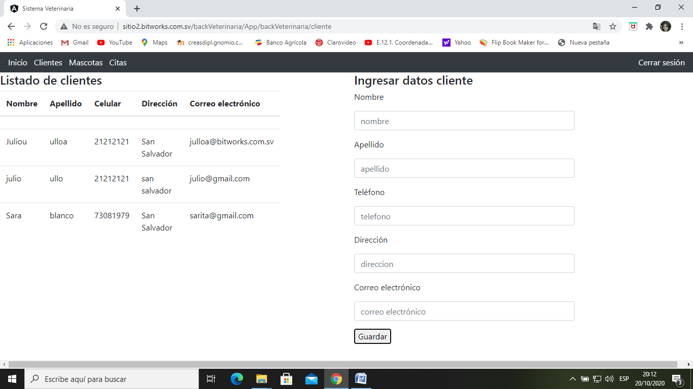

Le damos clic en la opción de mascotas, nos aparece el listado, si en caso no esta registrado entonces lo agregamos y le damos guardar
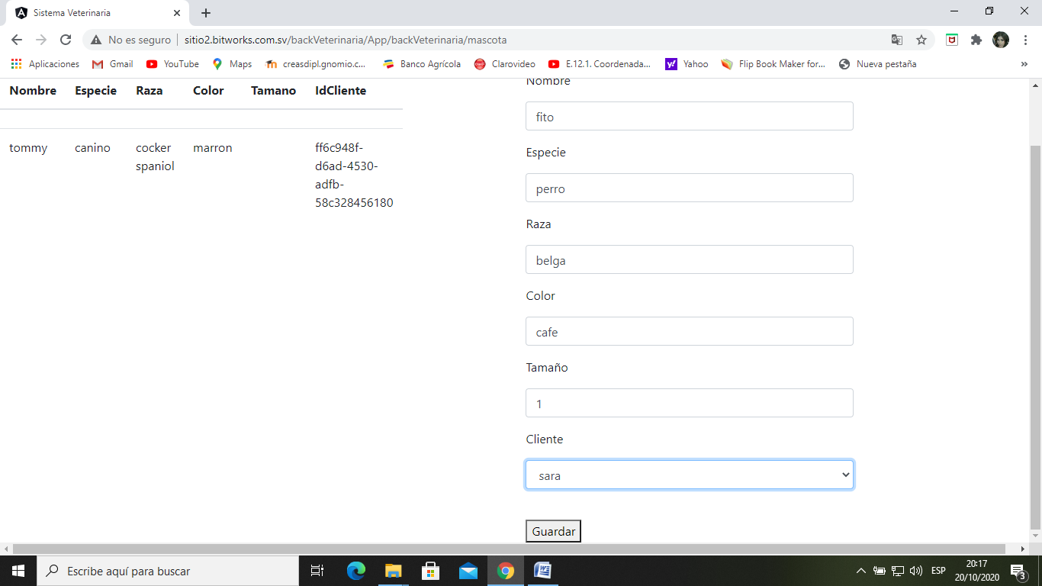

después de haber guardado nos aparece el mensaje que esta almacenado
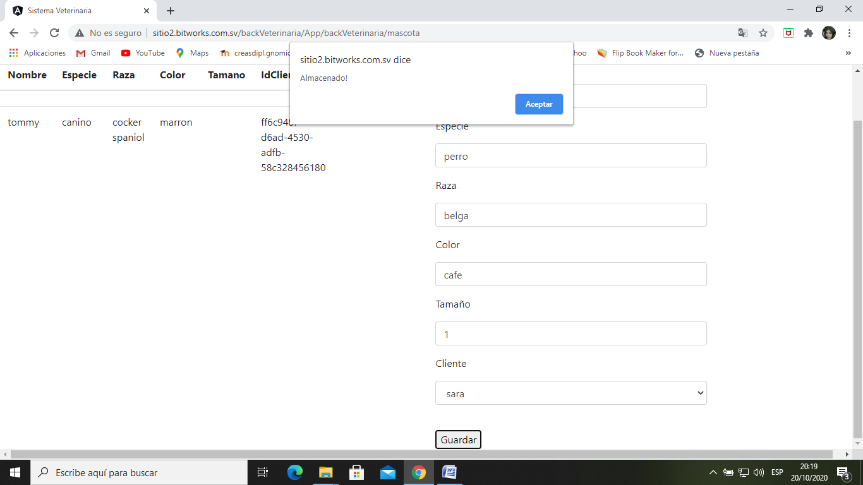

después de haber dado aceptar, nos debe de aparecer el registro de nuestra nueva mascota
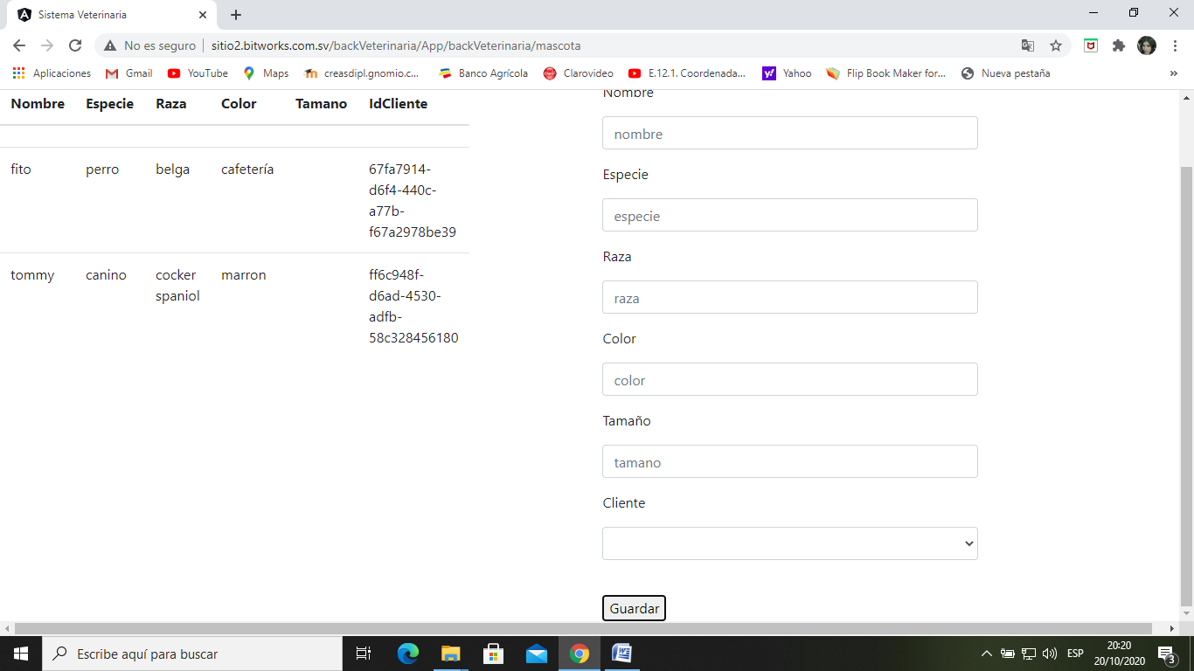

En la opción de citas nos aparece el listado de citas, si en caso no está se debe de ingresar.
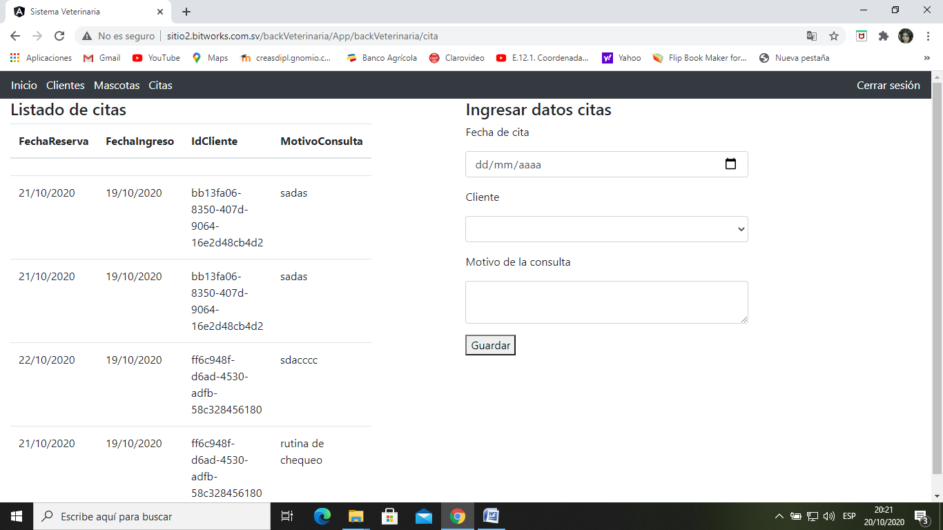

Se registra la fecha de citas y todos los datos que nos solicita, le damos guarder y nos aparece el mensaje de almacenado

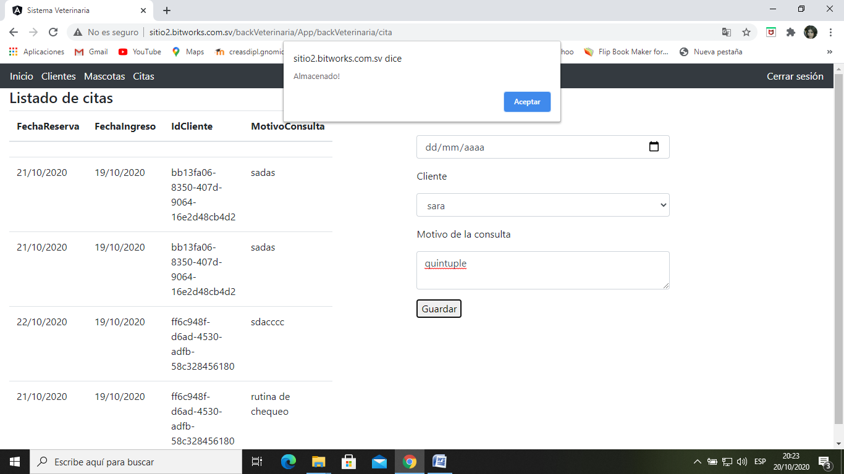

Luego de haber dado aceptar en el mensaje nos muestra el registro en el listado
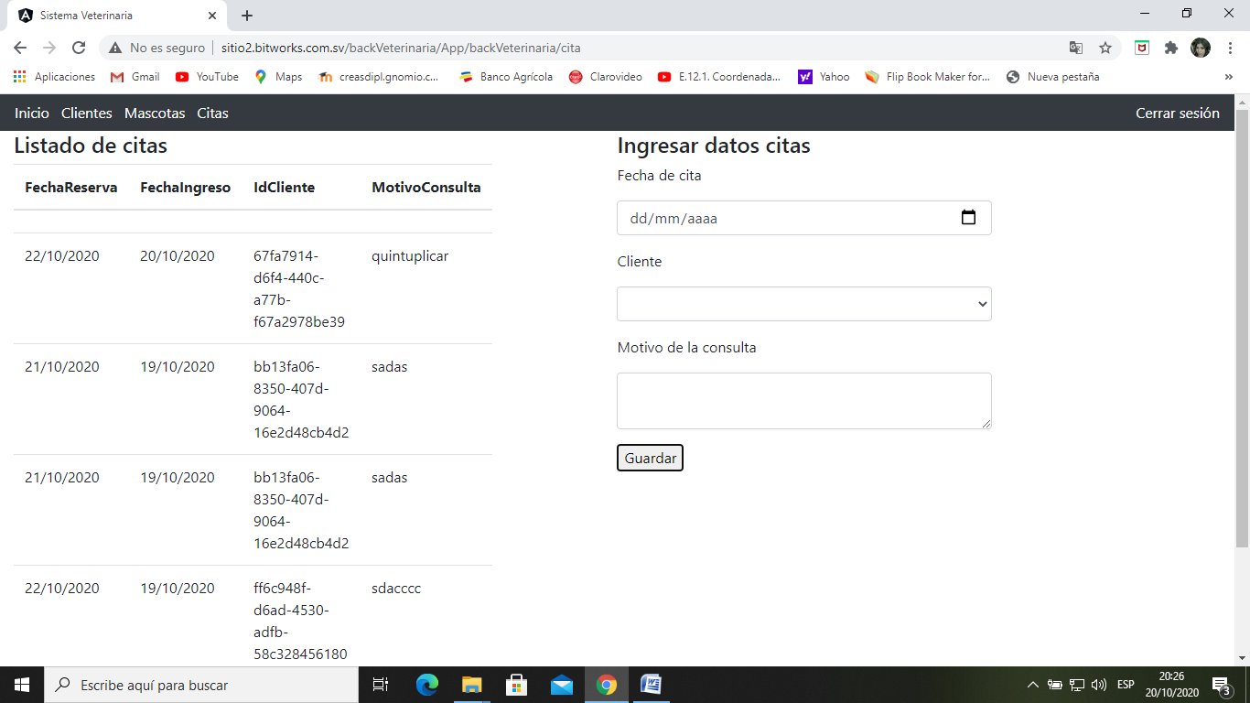

Estando en el sistema y seleccionamos en la opción de inicio, nos aparecerá nuestro usuario con el correo que estamos registrado
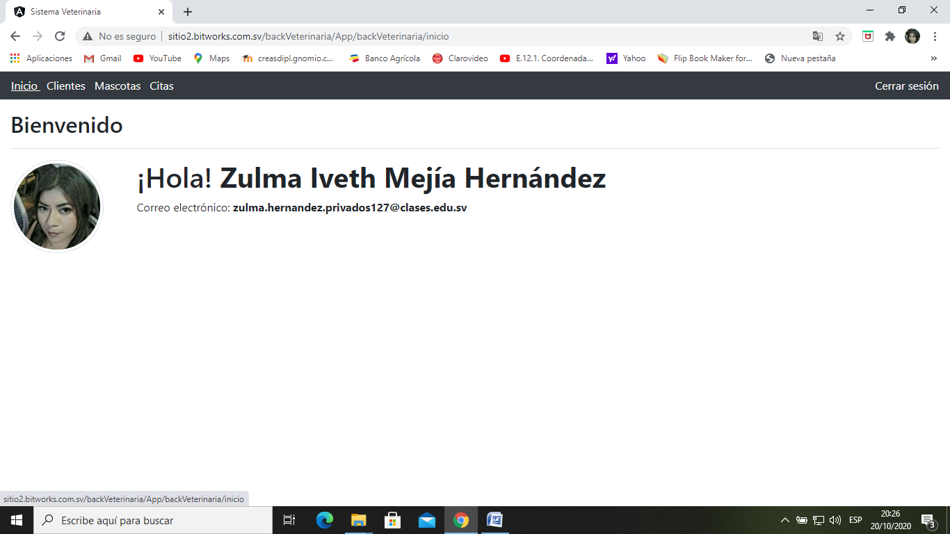

Finalmente, en la opción cerrar sesión, nos saca del sistema y no permite verificar las opciones del menú si no tenemos sesión activa.
